控球性和坚实打感的完美融合
美津浓MP62铁杆功能介绍

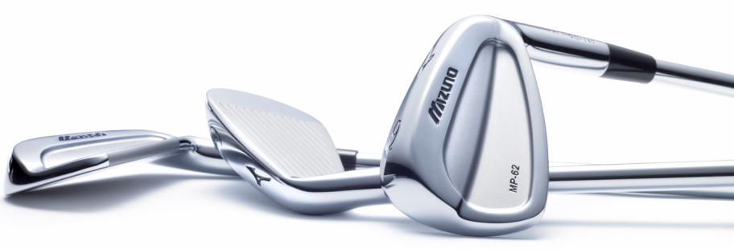

如果你正在寻找能帮助你在球场上树立摧营拔寨必胜信心的完美得分武器，那么美津浓的新款铁杆MP62正是最适合你的装备。这款采用了双重肌条（DUAL MUSCLE）技术的铁杆将你提供前所未有的控球能力。传承了美津浓高尔夫引以为傲的特殊软铁锻造技术的MP62系列铁杆，将出色的控球性与坚实打感进行了完美的融合。

科技成就经典
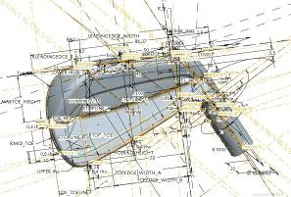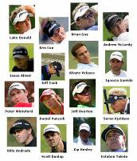

针对职业及低差点好手而推出的MP系列，自问世之初就深得世界各大巡回赛选手们的青睐。2009年的MP新品MP62以及MP52系列能否再创辉煌？美津浓全球研发中心部长永井正夫显然是信心十足；“对于达到了一定水平的选手而言，球杆在100处进行1%的改进效果必然要胜过在1处进行100%的改进。
为了验证MP62的实际效果，美津浓高尔夫研发人员为此特地邀请了诸如卢克·唐纳德等活跃在美巡赛、欧巡赛上的顶尖选手对球杆进行了测评。几乎每位参与测试的选手都认为，MP62是目前拥有最坚实打感的凹背铁杆系列。

双重肌条
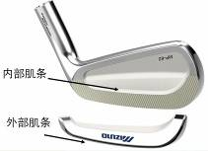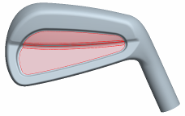
这款新型铁杆标志着凹背式铁杆迈上了双重肌条（DUAL MUSCLE）技术的新台阶。DUAL MUSCLE是美津浓在长期的凹背式铁杆设计研发过程中取得的又一项新成果。该工艺采用凹背式设计的基本原理，在此基础上加入两块“肌条”。DUAL MUSCLE的凹背设计使美津浓的工程师们可以为内、外部肌条所在的部位设置充分的底衬，在提高球速的同时，保证了其他性能不受损失。
外部肌条在杆面击球区域后部实现了重心的精准定位，提高了挥击的控球感。美津浓的工程师们还对重心位置进行了最终微调，以保证每支球杆都能打出最理想的飞行球路。
内部肌条为球杆带来了与众不同的击球手感。这种令人感到得心应手的击球手感为选手的整场比赛提供了专业的保证。

全新配置
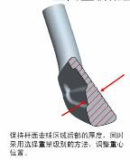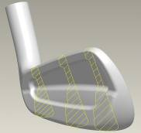
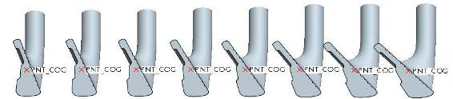
美津浓研发人员通过采用CAD与频率分析软件，顺利实现了多个设计目标：通过CAE模拟软件，实现指定位置的9个任意重量的选择级别；从3号铁到P杆的重心均位于中央位置，可以实现较高较稳的起飞角度，并保证击球弹道不发生的偏移现象；最大程度地保持冲击区域后部厚度，提供了完美手感。
双重肌条带来了坚实打感，圆形杆底设计则是MP62系列的另一个全新理念。弧度更大的圆形杆底，实现了更佳的抓球力与更顺畅的击球感，从而轻松掌控球路。
美津浓（中国）体育用品有限公司介绍，MP62系列分别有不锈钢杆身（8000元/套）与轻量不锈钢杆身（8600元/套）的不同配置，以满足不同水平选手的需求。

